 | Центр компетенций ОмГПУ
Развитие универсальных компетенций, которые позволяют человеку быть успешными в любом виде деятельности, сейчас очень востребовано у работодателей. Претендент с высоким уровнем развития универсальных компетенций имеет больше шансов получить более выгодное предложение на рынке труда в современных условиях.
Видеоролик о центре компетенций - https://drive.google.com/file/d/16Jqt0U5TYHrDlRI7GgQ-uI6XWZk1-C58/view
В нашем университете создан Центр компетенций, основная деятельность которого направлена на диагностику уровня универсальных компетенций студентов и формирование индивидуальной программы их развития для содействия успешному трудоустройству выпускников.
Центр компетенций – это площадка, где студенты
- проходят диагностику своих универсальных компетенций на платформе АНО «Россия – страна возможностей»;
- работают над развитием универсальных компетенций в рамках индивидуально сформированной траектории на этой же платформе;
- формируют свой цифровой профиль, который будет отображаться в специальной базе для работодателей;
- получают паспорт универсальных компетенций;
- получают возможность принимать участие в проектах, конкурсах и грантах платформы АНО «Россия – страна возможностей».

Департамент оценки и методологии АНО «Россия – страна возможностей» разработал набор необходимых инструментов диагностики для наиболее точной и полной оценки когнитивных способностей и личностного потенциала студентов. В основе методологии лежит «конструктор компетенций». Исследования запросов работодателей и студентов показало, что наибольший интерес в современных условиях представляют следующие компетенции:
- Анализ информации и выработка решений
- Ориентация на результат
- Партнерство / Сотрудничество
- Планирование и организация
- Стрессоустойчивость
- Следование правилам и процедурам
- Коммуникативная грамотность
- Клиентоориентированность
- Лидерство
- Саморазвитие
- Эмоциональный интеллект

Уважаемые студенты, предлагаем вам пройти диагностику уровня развития ваших универсальных компетенций и сформировать программу их развития! В минимальном объеме необходимо пройти тестирование по первым 4 тестам, представленным на платформе: Опросник жизнестойкости, Тест "Анализ информации", Универсальный личностный опросник, Опросник мотиваторов и демотиваторов.

Чтобы стать участником Центра компетенций и пройти тестирование, необходимо:
- Пройти регистрацию на платформе «Россия – страна возможностей» по адресу http://softskills.rsv.ru и создать личный кабинет:
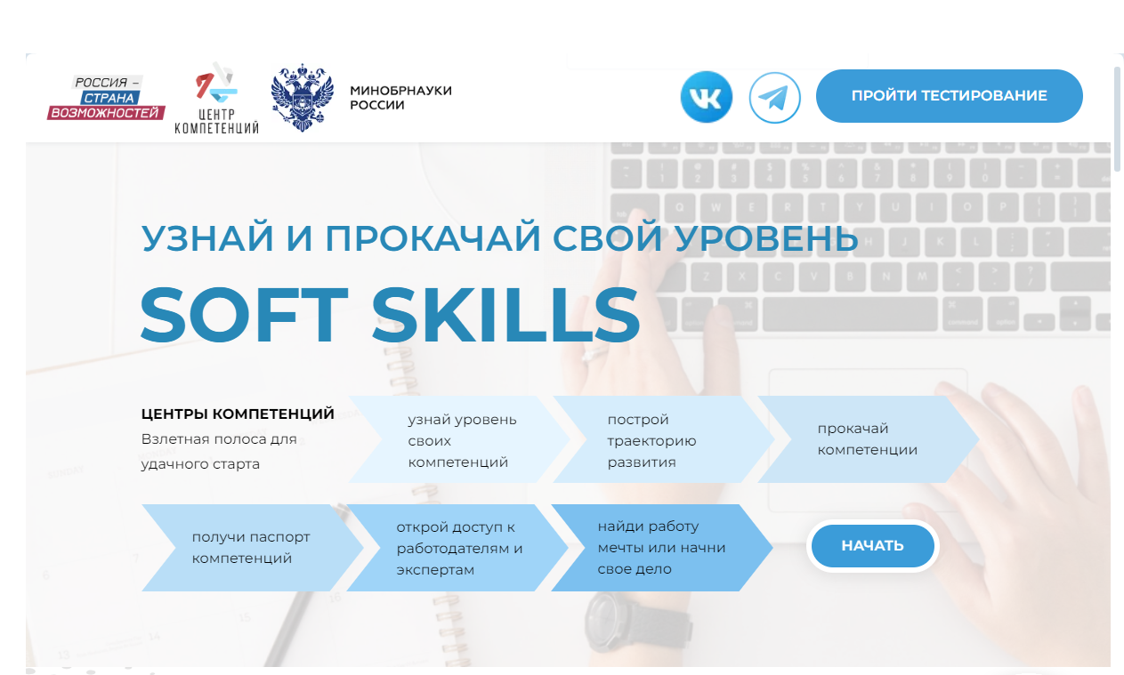
- заполнить все поля формы;
- придумать пароль для своего личного кабинета и подтвердить регистрацию;
- ввести четырехзначный код подтверждения регистрации, который будет направлен на указанную в анкете почту или телефон.

- После авторизации в личном кабинете выбрать раздел «Проекты», нажать кнопку «Подобрать», выделить проект «Центр компетенций» и перейти по кнопке «Зарегистрироваться».
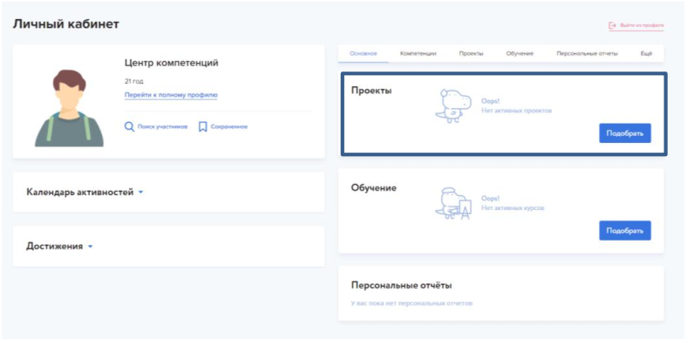
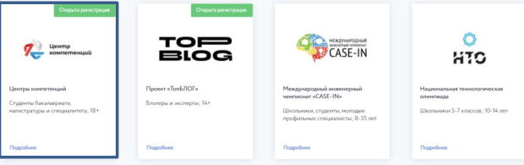

- После нажатия кнопки «Продолжить» перейти в раздел «Анкета», где необходимо заполнить краткую информацию о себе, уровень образования и присоединиться к Центру компетенций Омского государственного педагогического университета (необходимо найти это название в списке).
- После заполнения анкеты откроются тесты и можно начать диагностику своих универсальных компетенций.
ВАЖНО: прохождение тестирования возможно только с персонального компьютера!!! Система тестирования не даст пройти тесты со смартфона!!!
- После прохождения тестов на следующий день или через день (если тестирование было после 20.00 МСК) в Личном кабинете появятся «Персональные отчеты» с результатами, на основе которых возможно выстраивание индивидуальных траекторий студентов по развитию тех компетенций, уровень развития которых необходимо повысить.
- Необходимо внимательно прочитать инструкцию перед каждым тестом. Часть тестов – с ограничением по времени прохождения. Поставить прохождение тестов «на паузу» не получится.
- Участникам доступно повторное тестирование в каждом новом учебном году. Центр компетенций может проследить историю оценок.
- При возникновении затруднений можно обратиться в поддержку как из Личного кабинета, так и со страницы теста.

Через сутки вам будут доступны результаты тестирования и рекомендации по развитию навыков, которые требуют коррекции от платформы «Россия – страна возможностей».

Тестирование на платформе «Россия – страна возможностей» можно проходить ежегодно, отслеживая уровень развития своих универсальных компетенций.

После прохождения диагностики на платформе «Россия – страна возможностей» выпускникам выдаются паспорта универсальных компетенций, которые можно предъявить работодателю.

Проект реализуется по поручению Президента Российской Федерации, инициатором выступает президентская платформа АНО «Россия — страна возможностей» при поддержке Министерства науки и высшего образования Российской Федерации.

